**Диаграмма сущностей (ER)**



**Прототипы экранных форм**

Прототип формы заполнения данных клиента – добавляет клиента в базу:

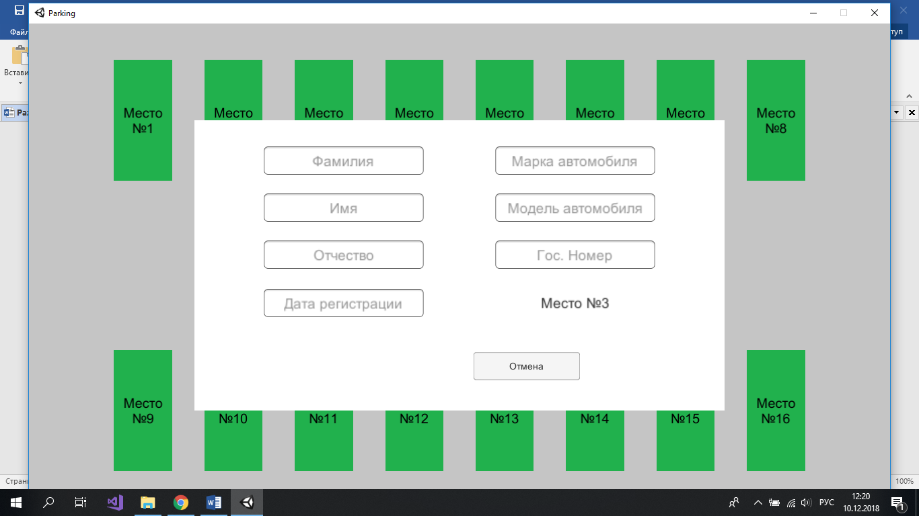

Прототип формы меню для парковочного места – управление данными:

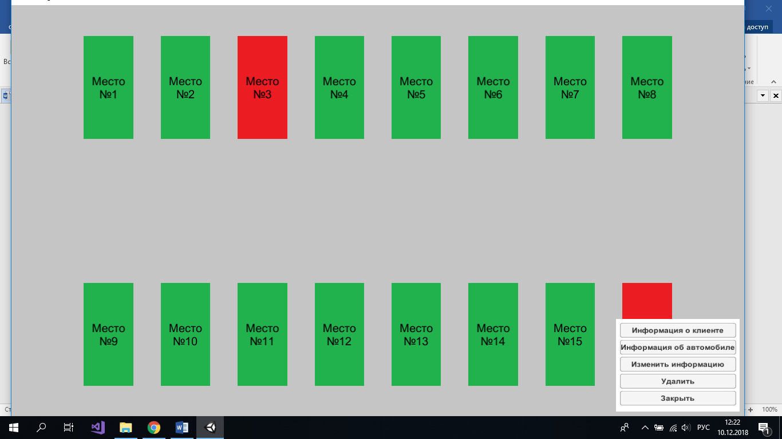

Прототип основной формы – отображение мест (зеленые – свободные, красные - занятые)

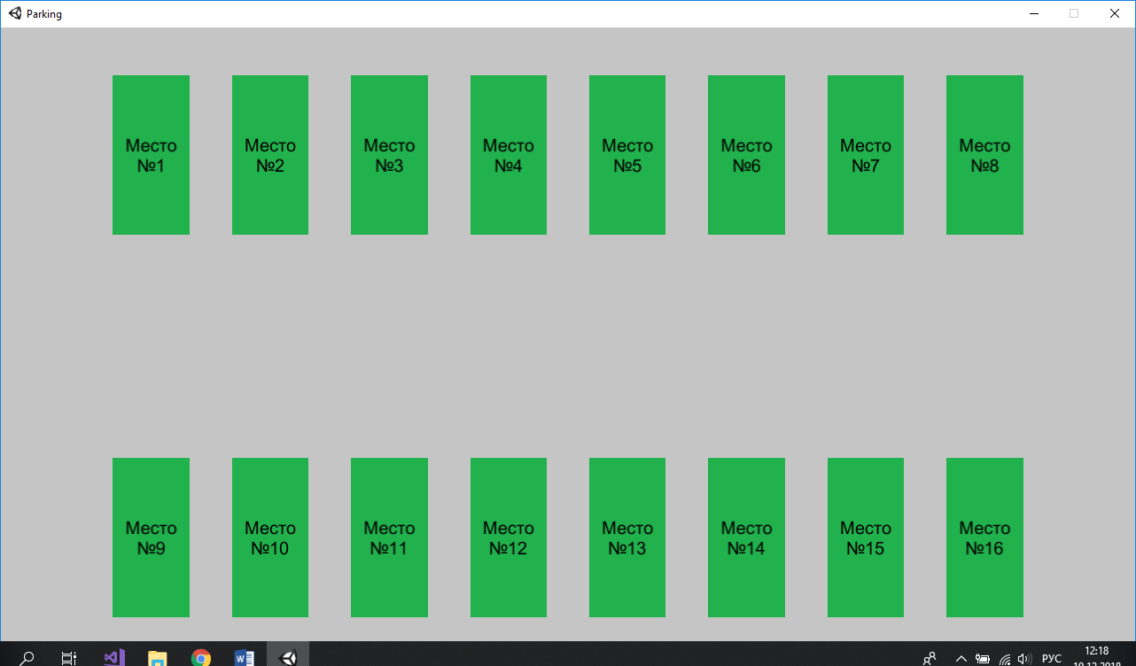

Прототип формы отображения информации о клиенте:

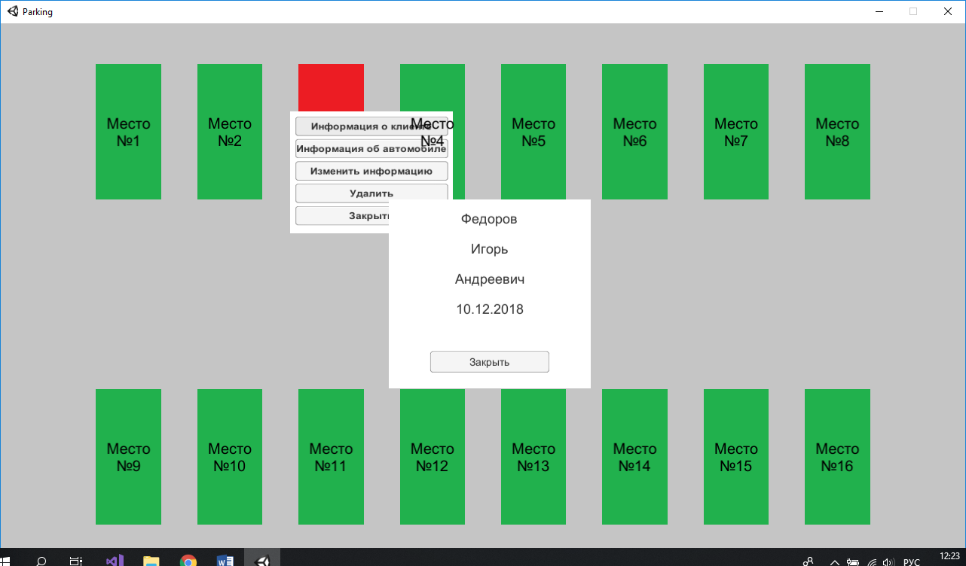

Прототип формы отображения информации об автомобиле:

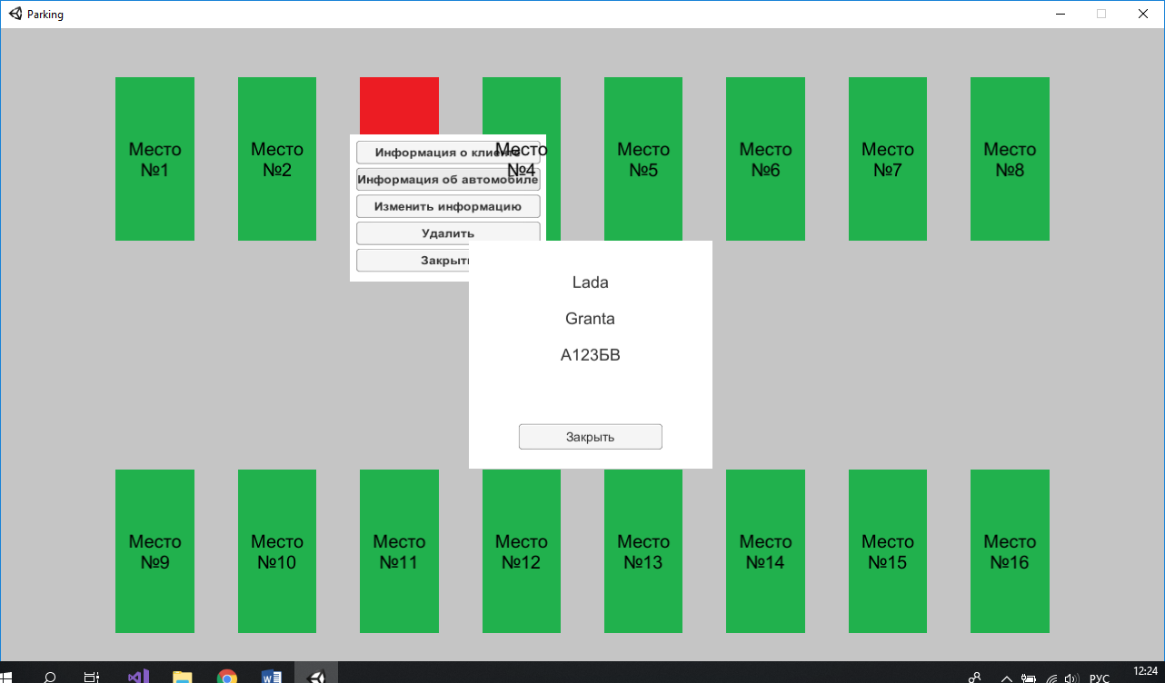

Прототип формы изменения информации:

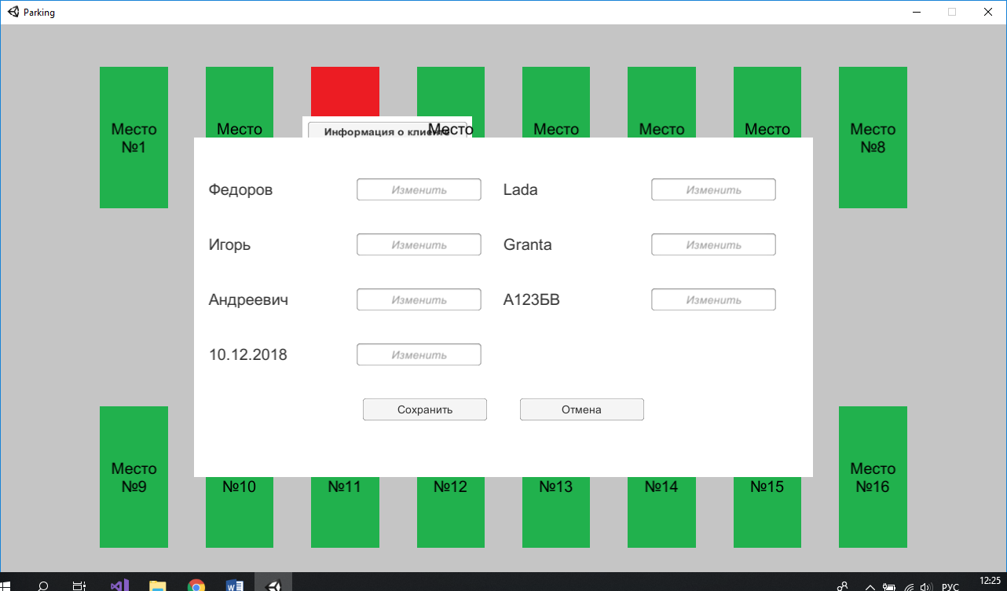

**Разработка api-системы**

1. Отображение парковочных мест
   * Вход: Данные о парковочных местах
   * Выход: отображение мест (Зеленые – свободные, красные – занятые)
2. Добавление клиента – добавление клиента в систему

* Вход: Фамилия, Имя, Отчество, Автомобиль, Дата
* Выход: Клиент добавлен

1. Изменение данных – изменениеданных о клиенте

* Вход: Фамилия, Имя, Отчество, Автомобиль, Дата
* Выход: Данные изменены

1. Удаление клиента – удаление клиента из системы

* Вход: ФИО клиента
* Выход: Клиент удален

1. Информация о клиенте – вывод данных клиента

* Ввод: ФИО клиента
* Вывод: Информация о клиенте

1. Поиск клиентов – выводсписка клиентов, соответствующих данным

* Ввод: Параметр поиска, значение параметра
* Вывод: Список клиентов, соответствующих поиску

1. Информация об автомобиле – вывод информации об автомобиле

* Вход: Гос. Номер автомобиля
* Выход: Информация об автомобиле

1. Расчет стоимости обслуживания

* Вход: Автомобиль, Дата
* Выход: Сумма обслуживания

**Иерархическая структура работ**

1. Требования
   1. Сбор требования
   2. Составление требований
   3. Согласование и утверждение требований
2. Проектирование
   1. Проектирование структуры
   2. Проектирование базы данных
3. Разработка приложения
   1. Разработка базы данных
   2. Разработка api
   3. Разработка фильтра
   4. Разработка интерфейса
   5. Разработка тестов
4. Тестирование
   1. Тестирование
   2. Исправление ошибок
5. Создание документации
6. Внедрение
7. Сопровождение

**Время выполнения проекта по методу PERT**

* Элементы интерфейса (от 2 до 5 часов), наиболее вероятно 4 часа
* События системы (от 5 до 10 часов), наиболее вероятно 6 часов
* API – методы (от 5 до 15 часов), наиболее вероятно 12 часов

Элементов интерфейса – 5

Событий системы – 14

API – методов – 15

Оценка средней трудоемкости:

Eэи = (5 + 4 * 4 + 2) / 6 = 3.8 чел*мес

Eсс = (10 + 4 * 6 + 5) / 6 = 6.5 чел*мес

Eам = (15 + 4 * 12 + 5) / 6 = 11.3 чел*мес

Среднеквадратичное отклонение:

СКОэи = (5 - 2) / 6 = 0.5 чел*час

СКОсс = (10 - 5) / 6 = 0.8 чел*час

СКОам = (15 - 5) / 6 = 1.7 чел*час

E = 5 * 3.8 + 14 * 6.5 + 15 * 11.3 = 279.5 чел*час

СКО = $\sqrt{5* {0.5}^{2}+14* {0.8}^{2}+15* {1.7}^{2}}$ = 7.3 чел*час

Оценка суммарной трудоемкости проекта, которую мы не превысим с вероятностью 95%:

Е = 279.5 + 2 * 7.3 = 294.1 чел*час

Суммарная трудоемкость проекта составит примерно 291.4 чел*час

В месяц сотрудник будет тратить на работу:

165 * 0.7 = 115.5 чел*час/мес

Трудоемкость проекта в человеко-месяцах составит примерно 2.5

Тогда оптимальная продолжительность проекта составит:

2.5 * (2.5)1/3 = 3.5 месяца

**Диаграмма Ганта**

|  |  |  |  |  |  |  |  |  |  |  |  |  |  |
| --- | --- | --- | --- | --- | --- | --- | --- | --- | --- | --- | --- | --- | --- |
| Этап / Неделя | 01.09 – 07.09 | 08.09 – 14.09 | 15.09 – 21.09 | 22.09 – 28.09 | 29.09 – 12.10 | 13.10 – 19.10 | 20.10 – 26.10 | 27.10 – 02.11 | 03.11 – 09.11 | 10.11 – 16.11 | 17.11 – 23.11 | 24.11 – 30.11 | 01.12 – 07.11 |
| Требования |  |  |  |  |  |  |  |  |  |  |  |  |  |
| Сбор требований |  |  |  |  |  |  |  |  |  |  |  |  |  |
| Составление требований |  |  |  |  |  |  |  |  |  |  |  |  |  |
| Согласование и утверждение требований |  |  |  |  |  |  |  |  |  |  |  |  |  |
| Проектирование |  |  |  |  |  |  |  |  |  |  |  |  |  |
| Проектирование структуры |  |  |  |  |  |  |  |  |  |  |  |  |  |
| Проектирование базы данных |  |  |  |  |  |  |  |  |  |  |  |  |  |
| Разработка |  |  |  |  |  |  |  |  |  |  |  |  |  |
| Разработка базы данных |  |  |  |  |  |  |  |  |  |  |  |  |  |
| Разработка API |  |  |  |  |  |  |  |  |  |  |  |  |  |
| Разработка фильтров |  |  |  |  |  |  |  |  |  |  |  |  |  |
| Разработка интерфейса |  |  |  |  |  |  |  |  |  |  |  |  |  |
| Разработка тестов |  |  |  |  |  |  |  |  |  |  |  |  |  |
| Тестирование |  |  |  |  |  |  |  |  |  |  |  |  |  |
| Тестирование |  |  |  |  |  |  |  |  |  |  |  |  |  |
| Исправление ошибок |  |  |  |  |  |  |  |  |  |  |  |  |  |
| Создание документации |  |  |  |  |  |  |  |  |  |  |  |  |  |
| Внедрение |  |  |  |  |  |  |  |  |  |  |  |  |  |
| Сопровождение |  |  |  |  |  |  |  |  |  |  |  |  |  |